กาแล็กซีทางช้างเผือก

กาแล็กซี (Galaxy) หรือ ดาราจักร หมายถึง อาณาจักรของดาว กาแล็กซีหนึ่งๆ ประกอบด้วยก๊าซ ฝุ่น และดาวฤกษ์หลายพันล้านดวง กาแล็กซีมีขนาดใหญ่หมื่นล้านถึงแสนล้านปีแสง “ทางช้างเผือก” เป็นกาแล็กซีของเรามีขนาดประมาณหนึ่งแสนปีแสง เนื่องจากโลกของเราอยู่ภายในทางช้างเผือก (ภาพที่ 1) การศึกษาโครงสร้างของทางช้างเผือก จำต้องศึกษาจากภายในออกมา การศึกษากาแล็กซีอื่นๆ จึงช่วยให้เราเข้าใจกาแล็กซีของตัวเองมากขึ้น

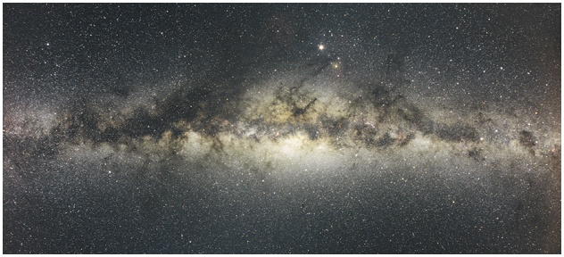
ภาพที่ 1 ทางช้างเผือก

แต่โบราณมนุษย์เข้าใจว่า ทางช้างเผือกเป็นปรากฏการณ์ภายในบรรยากาศโลกเช่นเดียวกับเมฆ หมอก รุ้งกินน้ำ จนกระทั่งคริสต์ศตวรรษที่ 18 ได้มีการสร้างกล้องโทรทรรศน์ขนาดใหญ่จึงทราบว่า ทางช้างเผือกประกอบด้วยดวงดาวมากมาย เซอร์ วิลเลียม เฮอร์เชล (ผู้ค้นพบดาวยูเรนัส) ทำการสำรวจความหนาแน่นของดาวบนท้องฟ้าและให้ความเห็นว่า ดวงอาทิตย์อยู่ตรงใจกลางของทางช้างเผือก ศตวรรษต่อมา ฮาร์โลว์ แชพลีย์ ทำการวัดระยะทางของ กระจุกดาวทรงกลมซึ่งห่อหุ้มกาแล็กซี โดยใช้ความสัมพันธ์คาบ-กำลังส่องสว่างของดาวแปรแสงแบบ RR Lyrae ที่อยู่ในกระจุกดาวทรงกลมทั้งหลาย เขาพบว่ากระจุกดาวเหล่านี้อยู่ห่างจากโลกนับหมื่นปีแสง รอบล้อมส่วนป่องของกาแล็กซี ดังนั้นดวงอาทิตย์ไม่น่าจะอยู่ตรงใจกลางของทางช้างเผือก

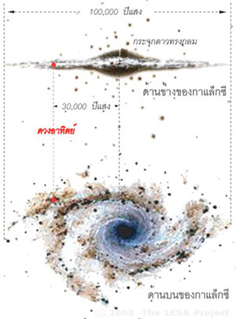
ภาพที่ 2 โครงสร้างของกาแล็กซีทางช้างเผือก

กาแล็กซีทางช้างเผือก (The Milky Way Galaxy) เป็นกาแล็กซีแบบกังหัน มีดาวประมาณแสนล้านดวง มวลรวมประมาณ 9 หมื่นล้านเท่าของมวลดวงอาทิตย์ แบ่งเป็น 3 ส่วน ดังนี้
- จาน (Disk) ประกอบด้วยแขนของกาแล็กซี มีขนาดเส้นผ่านศูนย์กลางประมาณ 100,000 ปีแสง หนาประมาณ 1,000 – 2,000 ปีแสง มีดาวฤกษ์ประมาณ 400,000 ล้านดวง องค์ประกอบหลักเป็นฝุ่น ก๊าซ และประชากรดาวประเภทหนึ่ง (Population I) ซึ่งมีสเปคตรัมของโลหะอยู่มาก
- ส่วนโป่ง (Bulge) คือบริเวณใจกลางของกาแล็กซี มีขนาดประมาณ 6,000 ปีแสง มีฝุ่นและก๊าซเพียงเล็กน้อย องค์ประกอบหลัก เป็นประชากรดาวประเภทหนึ่งที่มีอายุมาก และประชากรดาวประเภทสอง (Population II) ซึ่งเป็นดาวเก่าแก่แต่มีโลหะเพียงเล็กน้อย
- เฮโล (Halo) อยู่ล้อมรอบส่วนโป่งของกาแล็กซี มีองค์ประกอบหลักเป็น “กระจุกดาวทรงกลม” (Global Cluster) จำนวนมาก แต่ละกระจุกประกอบด้วยดาวฤกษ์นับล้านดวง ล้วนเป็นประชากรดาวประเภทสอง นักดาราศาสตร์สันนิษฐานว่า กระจุกดาวทรงกลมเป็นโครงสร้างเก่าของกาแล็กซี เพราะมันโคจรขึ้นลงผ่านส่วนโป่งของกาแล็กซี

การศึกษาทางช้างเผือกทำจากด้านในออกไป จึงยากที่จะเข้าใจภาพรวมว่า กาแล็กซีของเรามีรูปร่างหน้าตาอย่างไร ประกอบกับระนาบของทางช้างเผือกหนาแน่นไปด้วยดาว ฝุ่น และก๊าซ เป็นอุปสรรคกีดขวางการสังเกตการณ์ว่า อีกด้านหนึ่งของกาแล็กซีเป็นอย่างไร อุปกรณ์ที่ใช้ศึกษาโครงสร้างของกาแล็กซีได้ดีที่สุดก็คือ กล้องโทรทรรศน์อินฟราเรด (ภาพที่ 3) เพราะว่าใช้คลื่นยาวซึ่งสามารถเดินทางผ่านกลุ่มก๊าซและฝุ่นได้

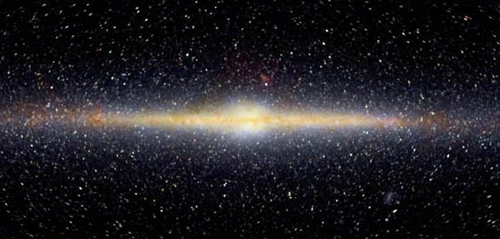
ภาพที่ 3 ภาพถ่ายอินฟราเรดของกาแล็กซีทางช้างเผือก

ปัจจุบันเชื่อกันว่า ดวงอาทิตย์อยู่ห่างจากศูนย์กลางของกาแล็กซีประมาณ 30,000 ปีแสง และหมุนรอบศูนย์กลางไปตามแขนนายพราน ด้วยความเร็ว 220 km ต่อวินาที หนึ่งรอบใช้เวลา 240 ล้านปี ดวงอาทิตย์มีอายุ 4,600 ล้านปี จึงโคจรรอบกาแล็กซีมาแล้วเกือบ 20 รอบ นักดาราศาสตร์ใช้กฎเคปเลอร์ข้อที่ 3 คำนวณหามวลรวมของทางช้างเผือกภายในวงโคจรของดวงอาทิตย์ได้ 9 x 10¹⁰ เท่าของดวงอาทิตย์ จากนั้นทำการตรวจวัดมวลของกาแล็กซีด้านนอกของวงโคจรดวงอาทิตย์เพิ่มเติม โดยใช้กล้องโทรทรรศน์วิทยุ พบว่า มวลทั้งหมดของกาแล็กซีทางช้างเผือกควรจะเป็น 6 x 10¹¹ เท่าของดวงอาทิตย์ ในจำนวนนี้เป็นดาวฤกษ์ ดาวเคราะห์ ก๊าซ และฝุ่น ที่สังเกตได้โดยตรงด้วยแสงเพียง 10% ฉะนั้นมวลสารส่วนใหญ่ของกาแล็กซีอีก 90% เป็นสิ่งที่ไม่สามารถมองเห็นได้ซึ่งอาจจะเป็น หลุมดำขนาดเล็ก ดาวที่เย็นมาก หรืออนุภาคขนาดเล็กจำนวนมาก นักดาราศาสตร์จึงเรียกวัตถุเหล่านี้โดยรวมว่า “สสารมืด” (Dark Matter)
แขนกังหันของกาแล็กซีทางช้างเผือกประกอบด้วย ฝุ่น ก๊าซ และดาวอายุน้อยอุณหภูมิสูง สเปกตรัม O และ B ซึ่งทำให้มองดูสว่างเป็นสีน้ำเงินกว่าบริเวณโดยรอบ แขนกังหันของมันทำหน้าที่เหมือนไม้กวาด ปัดรวบรวม ดาว ฝุ่น และก๊าซ ไว้ด้วยกัน ทำให้เกิดคลื่นความหนาแน่น กระตุ้นให้เกิดการก่อตัวของดาวดวงใหม่ ดังที่แสดงในภาพที่ 4

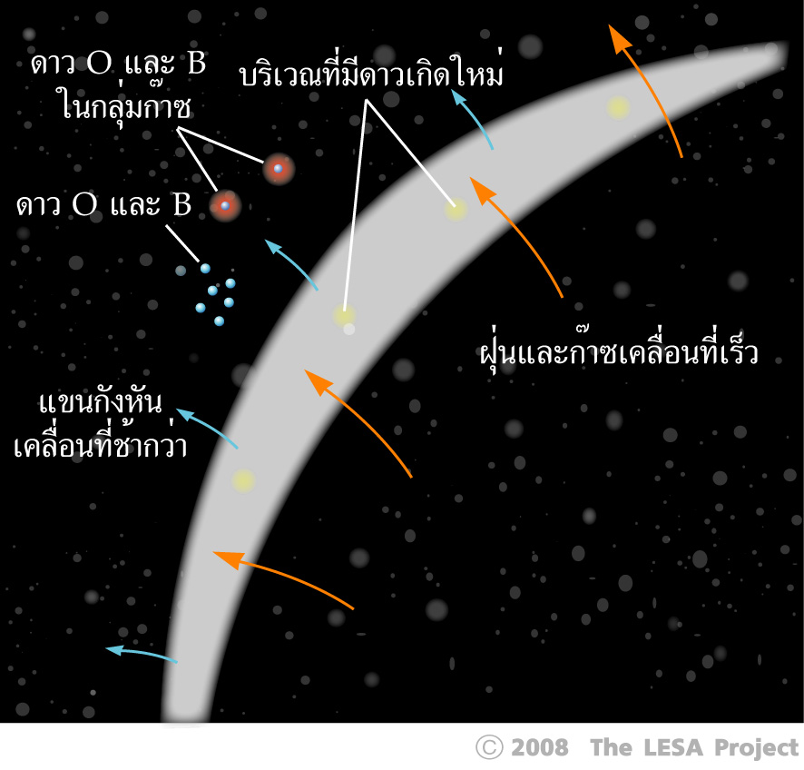
ภาพที่ 4 การเคลื่อนที่ของแขนกังหันของกาแล็กซี

